É importante enfatizar que as regras constantes neste manual para a apresentação do projeto de TCC e para a apresentação do próprio TCC foram descritas de acordo com as normas da Associação Brasileira de Normas Técnicas – ABNT.

ESTRUTURA BÁSICA DO TCC

A organização dos Trabalhos de Conclusão de Curso é feita mediante o seguimento de uma sequência de elementos que se dividem em pré-textuais, textuais e pós-textuais. Alguns elementos mostram-se obrigatórios para estarem contidos no trabalho enquanto outros são opcionais.

Quadro 1. Estrutura, elementos e necessidade dos componentes de um TCC.
Estrutura Elemento Nível de necessidade
 | Capa | Obrigatório
 | Lombada | Opcional
 | Folha de rosto | Obrigatório
 | Errata | Opcional
 | Folha de aprovação | Obrigatório
 | Dedicatória | Opcional
Pré-textuais | Agradecimentos | Opcional
 | Epígrafe | Opcional
 | Resumo na língua vernácula | Obrigatório
 | Resumo na língua estrangeira | Obrigatório
 | Lista de ilustrações | Opcional
 | Lista de tabelas | Opcional
 | Lista de abreviaturas e siglas | Opcional
 | Lista de símbolos Sumário | Opcional Obrigatório
 | Introdução | Obrigatório
Textuais | Desenvolvimento | Obrigatório
 | Resultados / Discussão | Obrigatório
 | Conclusão | Obrigatório
 | Referências | Obrigatório
 | Glossário | Opcional
Pós-textuais | Apêndice | Opcional
 | Anexo | Opcional
 | Índice | Opcional
Fonte: ABNT, 2005.

Elementos pré-textuais
Os elementos pré-textuais obrigatórios são: capa, folha de rosto, folha de aprovação, lista de quadros, figuras e tabelas, resumo e sumário. Consistem nos elementos que antecedem o trabalho propriamente dito, composto pelos elementos textuais.
A nomenclatura dos títulos e seções dos elementos textuais fica a critério do autor do trabalho.

Figura 1 – Estrutura do trabalho
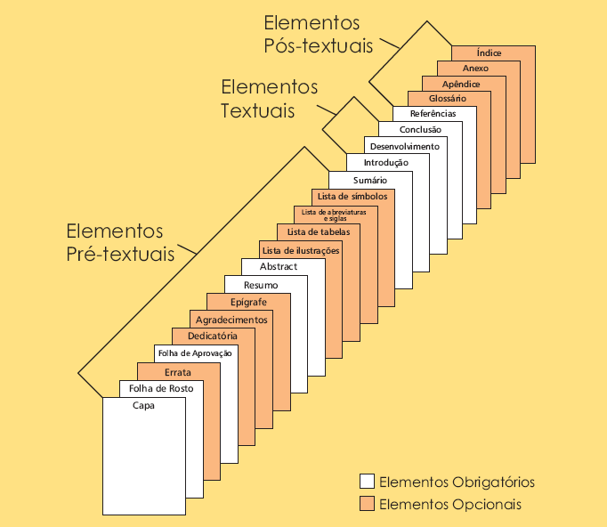

Citações

Devem seguir as normas da ABNT NBR 10520.

Referências
ASSOCIAÇÃO BRASILEIRA DE NORMAS TÉCNICAS. Informação e
documentação: referências: elaboração: NBR 6023. Rio de Janeiro, 2002.
ASSOCIAÇÃO BRASILEIRA DE NORMAS TÉCNICAS. Informação e
documentação: Informação e documentação - Citações em documentos – Apresentação NBR 10520. Rio de Janeiro, 2002.
ASSOCIAÇÃO BRASILEIRA DE NORMAS TÉCNICAS. Informação e
documentação: Resumo – Apresentação: NBR 6028. Rio de Janeiro, 2003.
ASSOCIAÇÃO BRASILEIRA DE NORMAS TÉCNICAS. Informação e
documentação: Sumário – Apresentação NBR 6027. Rio de Janeiro, 2003
ASSOCIAÇÃO BRASILEIRA DE NORMAS TÉCNICAS. Informação e
documentação: Lombada - Apresentação.: NBR 12225. Rio de Janeiro, 2004
ASSOCIAÇÃO BRASILEIRA DE NORMAS TÉCNICAS. Informação e
documentação: Trabalhos acadêmicos – Apresentação NBR 14724. Rio de Janeiro, 2005
ASSOCIAÇÃO BRASILEIRA DE NORMAS TÉCNICAS. Informação e
documentação: Projeto de pesquisa – Apresentação: NBR 15287. Rio de Janeiro, 2005
COSTA,A. e col. Regulamento do Trabalho de Conclusão dos Cursos de Graduação. Vitória: FAESA, 2004.
CRUZ, A.C.; MENDES, M.T.R. Trabalhos Acadêmicos, Dissertações e Teses: Estrutura e Apresentação (NBR 14724/2002.
KÖCHE, J.C. Fundamentos de metodologia científica. 15.ed. Petrópolis: Vozes, 1997.
NEGRA, C.A.S; NEGRA, E.M.S. Manual de Trabalhos Monográficos de Graduação, Especialização, Mestrado e Doutorado. 2ªed. São Paulo: Atlas, 2004.
SEVERINO, A. J. Metodologia Do Trabalho Científico. 21ª ED.São Paulo: Cortez, 2000.
ZIEMATH, M.H. e col. Normas para elaboração de dissertações e teses no IFSC- USP/M. São Carlos: Micheloni, 1995.

